
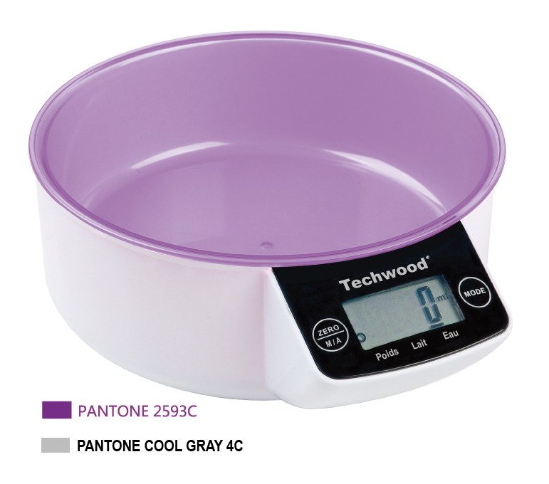




CARACTERISTIQUES

• Grand Ecran LCD
• Tare réglable
• Fonction « Ajout d’ingrédient »
• Sélecteur Kg ou livre
• Arrêt automatique
• Témoin de décharge des piles
• Graduation par gramme
• Minimum 5g / Maximum 3kg
• Alimentation 1 piles 3V LR2032 (fournie)

• DEEE : 0,06 € TTC

LOGISTIQUE

PRODUIT |  | MASTER CARTON
Gencod | 3760196092353 | UVC | 12
Poids |  | Poids
Dimension (cm) |  | Dimension (cm)
DONNEES LOGISTIQUES ENTREPOT |  | QUANTITE CONTAINER
Palette
Qte Couche |  | 20’
Nbre couche |  | 40 Ft
Qte Colis |  | 40 HQ
Qte Pièces

Pour le contrôle des normes et de la construction, nous collaborons avec les laboratoires DEKRA, SGS Hong Kong & LCIE
SoTech International 140 rue Alexandre Fourni 94500 Champigny sur Marne France
Tel. : +331 5873 1160 Fax. : +331 4881 1970 Net. : www.techwood.fr
Balance de Cuisine Digitale

A

Cafetière
Fonction
BLABLABLA

  Produit :
  Gencod :
  Export Carton :
  Qte :
  Couche Palette :
  Nbre Couche :
  Colis / Palette :
  Pièces / Palette :
  Poids :
  Dimension :
  Poids :
  Dimension :
  Qte Container :
  20 Ft :
  40 Ft :
  40 Ft HQ :

SoTech International 140 rue Alexandre Fourni 94500 Champigny sur Marne
Net : www.techwood.fr Tel. : +331 5873 1160 Fax. : +331 4881 1970 @. : sotech@sotech-international.com

Cuisson

Cafetière
Fonction
BLABLABLA

  Produit :
  Gencod :
  Export Carton :
  Qte :
  Couche Palette :
  Nbre Couche :
  Colis / Palette :
  Pièces / Palette :
  Poids :
  Dimension :
  Poids :
  Dimension :
  Qte Container :
  20 Ft :
  40 Ft :
  40 Ft HQ :

SoTech International 140 rue Alexandre Fourni 94500 Champigny sur Marne
Net : www.techwood.fr Tel. : +331 5873 1160 Fax. : +331 4881 1970 @. : sotech@sotech-international.com

TPA-865
Balance de Cuisine Digitale

®
Techwood

